Resumen—MenUCA es una plataforma web diseñada para centralizar la información de los locales de comida ubicados en la zona peatonal (La PEA) de la UCA. La plataforma permitirá consultar menús, precios, horarios y ubicaciones en tiempo real; además de ofrecer reseñas, calificaciones y notificaciones de promociones. En este primer avance se presenta la justificación del problema, la arquitectura propuesta (Frontend, Backend y Base de Datos), la selección tecnológica y un plan de implementación por módulos. También se describe la metodología de trabajo (Kanban), criterios de calidad y las entregas esperadas. El objetivo es facilitar la toma de decisiones de la comunidad universitaria y aumentar la visibilidad de los comercios.
MenUCA
Plataforma para centralizar menús, precios y promociones en la Zona Peatonal de la UCA
Diego Javier Alvarenga Hércules #00027222, Reynaldo Alcides Bonilla Ventura #00107117, Daniel Alejandro Meléndez Delgado #00078623, Gabriel Antonio Urquilla Zetino #00056122, Universidad Centroamericana José Simeón Cañas. Catedrático: Rony Remberto Santos Bautista.

Introducción
Esn la zona peatonal de la UCA existe una amplia oferta de locales de comida, pero la información dispersa de cada local dificulta la elección rápida de los estudiantes y personal. Esto provoca pérdida de tiempo y oportunidades de promoción para comercios. El proyecto MenUCA busca digitalizar y centralizar esta información, ofreciendo acceso rápido a menús, precios, horarios, ubicación y reseñas desde una interfaz intuitiva.

Fundamento
Se desarrollará una plataforma web que centralice y digitalice la información de los locales de comida de la Zona Peatonal de la UCA, mostrando menús, precios, horarios y promociones. La herramienta contará con una interfaz intuitiva y una experiencia de usuario optimizada, facilitando el acceso rápido a la oferta gastronómica y aumentando la visibilidad de los negocios locales.
TABLE I
Alcances
Apariencias
Item | Estimación de tiempo | Recursos requeridos | Precio
Modulo de bienvenida / login | 3 días | 1 FE, 1 QA | $600
Directorio de locales | 5 días | 1 FE, 1 BE, 1 QA | $925
Modulo de búsqueda y filtros | 1 semana | 2 FE, 1 BE, 1 QA | $1680
Mapa de interactivo de la peatonal | 1 semana | 2 FE, 1 BE, 1 QA | $1945
Sistema de reseñas y calificaciones | 6 días | 1 FE. 2 BE, 1 QA | $850


Fig. 1. Logo de la página web.

ARQUITECTURA A UTILIZAR
A. Diseño de solución
Para el diseño de la solución al problema planteado, lo que
se pretende lograr es lo siguiente:
- Haciendo uso de una arquitectura de producto modular, separar una solución en desarrollo frontend (FE) que permita al usuario final tener una herramienta móvil con los módulos propuestos para el desarrollo.
- Manejando el mismo principio se plantea la creación de un backend o aplicación del lado del servidor basada en Web, que nos permita manejar la lógica, manipulación de datos y conectividad necesaria para la distribución del producto, a través de un REST API.
- Se hará uso de una base de datos relacional administrada y manipulada por la aplicación de backend.
- Para este desarrollo se propone el uso de tecnologías orientadas a la innovación y accesibles para todas las partes del desarrollo que esten involucradas.

B. Arquitectura del producto
Para este proyecto se implementará una Arquitectura de producto basada en la combinación de los productos entregados para Frontend (FE), Backend (BE), Base de Datos (BDD).

● Frontend: Framework: React.js con componentes funcionales y hooks
Gestión de Estado: Context API para estado global (autenticación, sesiones de usuario)

● Backend: Node.js con framework Express.js Endpoints RESTful para operaciones CRUD
Middleware de validación de entrada y manejo de errores

// Autenticación
POST /api/auth/registro
POST /api/auth/login

// Restaurantes
GET /api/restaurantes
GET /api/restaurantes/:id
POST /api/restaurantes (admin)

// Reseñas
GET /api/resenas/restaurante/:id
POST /api/reseñas

● Base de datos: MySQL o SLQ Server (relacional, robusto).
Entidades Implementadas: Usuarios, Restaurantes, ItemsMenu, Reseñas, Promociones.

C. Solución esperada
El entregable final constará de un informe detallando los logros y avances obtenidos cómo resultado de la investigación e implementación del proyecto. Así mismo de un repositorio único donde comparar precios, horarios y promociones. Los locales pierden visibilidad y la comunicación con el cliente es ineficiente. MenUCA pretende resolver estas brechas mediante una plataforma que conecte usuarios y comercios con datos actualizados.

Tecnologias a utilizar

Frontend (Interfaz de usuario – UI)
  - HTML5, CSS, JavaScript, base de toda aplicación web.

Framework recomendado: React.js, librería moderna, muy usada, con componentes reutilizables.
  - Estilos: CSS, aceleran el diseño y garantizan una experiencia responsiva.
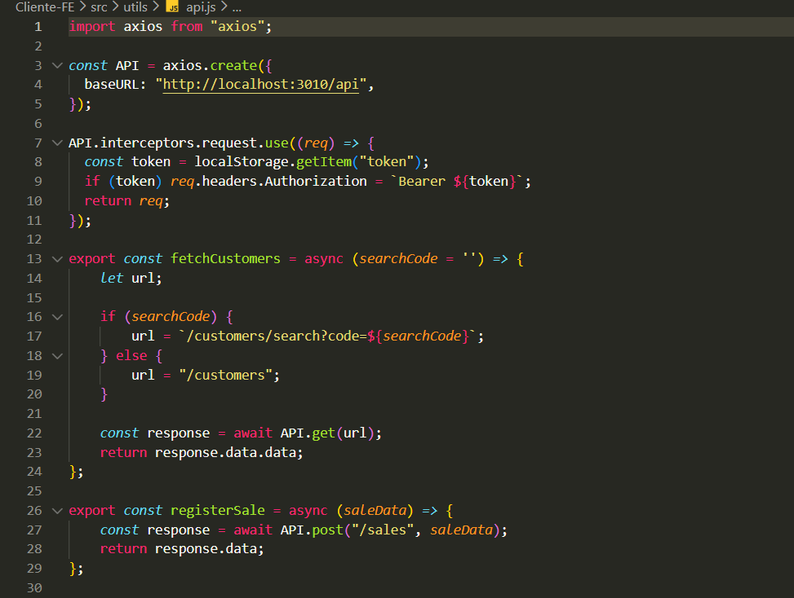

Fig. 2. Fragmento de código de JavaScript

Backend (Servidor y lógica de negocio)
  - Node.js/Express: Ecosistema robusto, ideal para desarrollo ágil de APIs REST

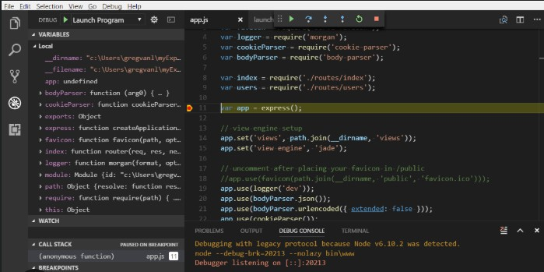
Fig. 3. Fragmento de código de NodeJS

Base de Datos (BDD)
  - MySQL o SQLServer, las bases de datos relacionales permiten manejar tablas relacionadas como locales, menús, usuarios y reseñas de forma organizada y eficiente.
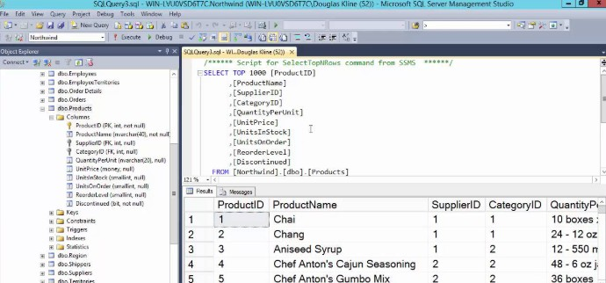

Fig. 4. Fragmento de código de SQLServes

Herramientas complementarias
  - Git + GitHub, control de versiones y trabajo en equipo.
  - Kanban organización ágil de tareas.

Diseño de implementacion
Para esta solución se ha definido un diseño de arquitectura modular que conecta el Frontend a través de un Servicio Web que opera en un entorno Cloud Provider. El sistema está conceptualizado bajo el patrón.
“Cliente – Servidor” , asegurando que la aplicación se ejecute en vivo y esté disponible para el acceso constante de los usuarios. El núcleo de la solución se centra en una. API REST, la cual actúa como intermediario para el manejo de los servicios basados en web y los endpoints necesarios para la conectividad Client App (Capa de Presentación) emite una Request que es procesada por el Servidor Web (Backend) y luego gestionada por la Backend App y los Cloud Services.

Fig. 5. Diseño de solución a implementar

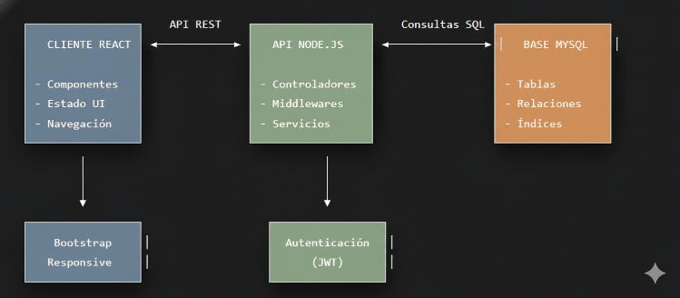
SEGUIMIENTO DE LINEAMIENTO
Para la gestión del proyecto se utilizará la metodología ágil Kanban o Github, debido a que facilita la visualización del flujo de trabajo y la priorización de tareas. Se implementará un tablero digital (ej. Git o GitHub) con Commits como Pendiente, En proceso, En revisión y Finalizado.
Cada integrante del equipo asumirá responsabilidades en frontend, backend, base de datos o pruebas, y se realizarán reuniones semanales de seguimiento con el docente para verificar avances.

Patron de desarrollo de software
El proyecto seguirá una arquitectura Cliente–Servidor con
separación clara de capas:
- Capa de presentación (Frontend): interfaz en React.
- Capa de aplicación (Backend): API REST en
- Node.js.
- Capa de datos: base de datos relacional SQLServer.

Para el código se aplicarán las siguientes buenas prácticas:
- Convenciones de nombres y consistencia en el estilo.
- Modularidad y reutilización de componentes.
- Manejo de errores y validación de entradas.
- Uso de control de versiones con GitHub.
Este patrón permitirá escalar fácilmente la plataforma y
garantizar un mantenimiento ordenado.

Anexos
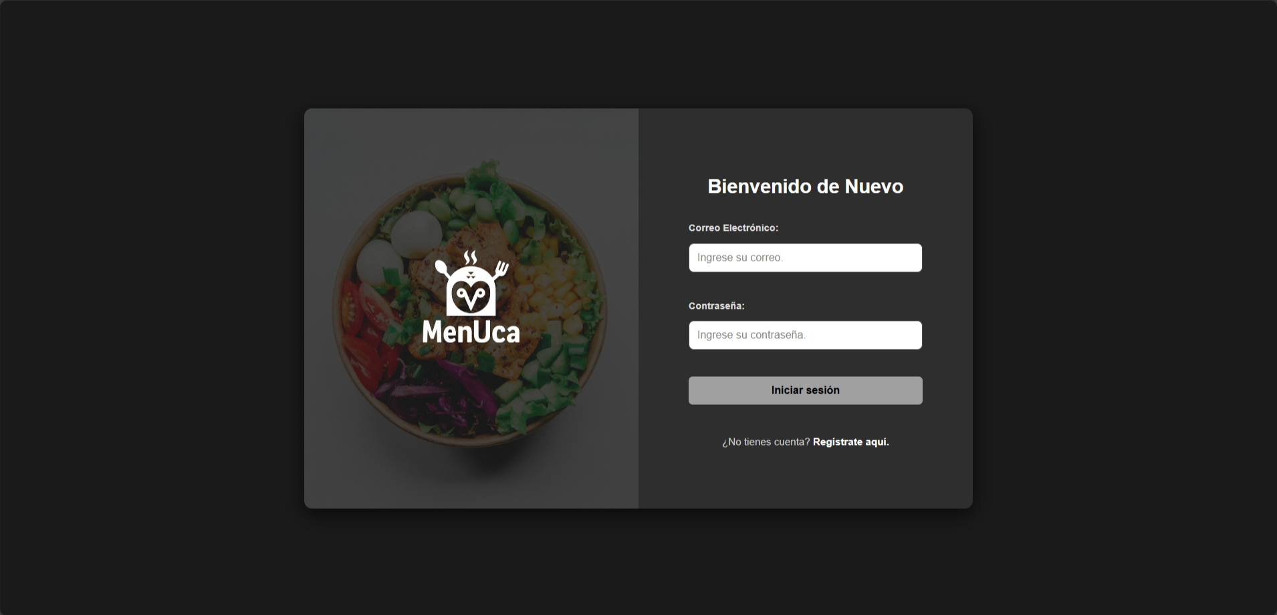
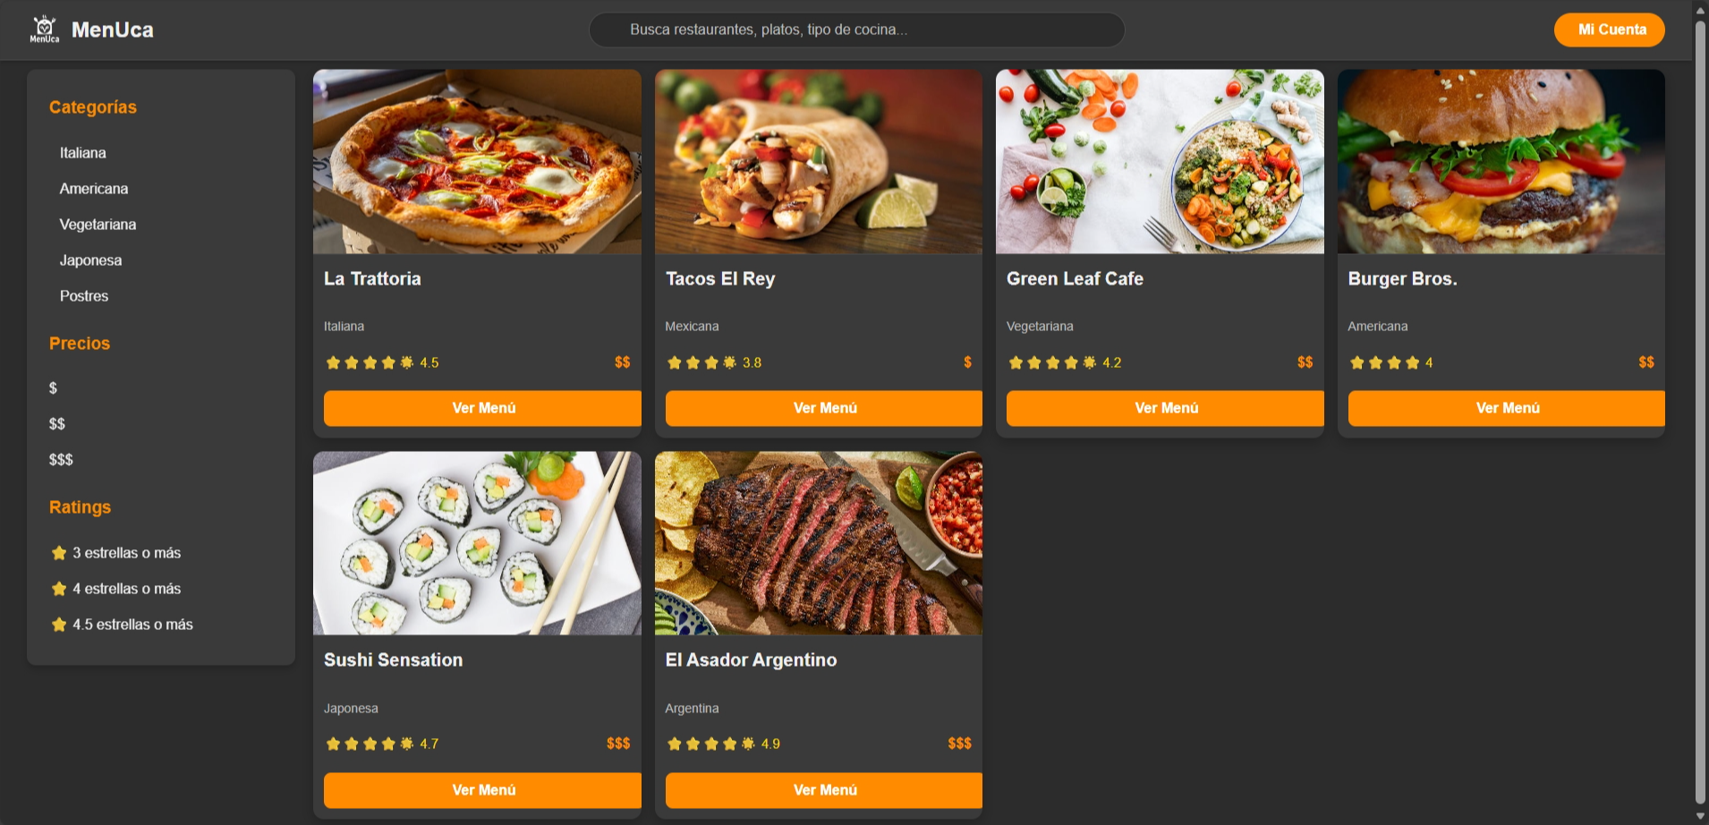
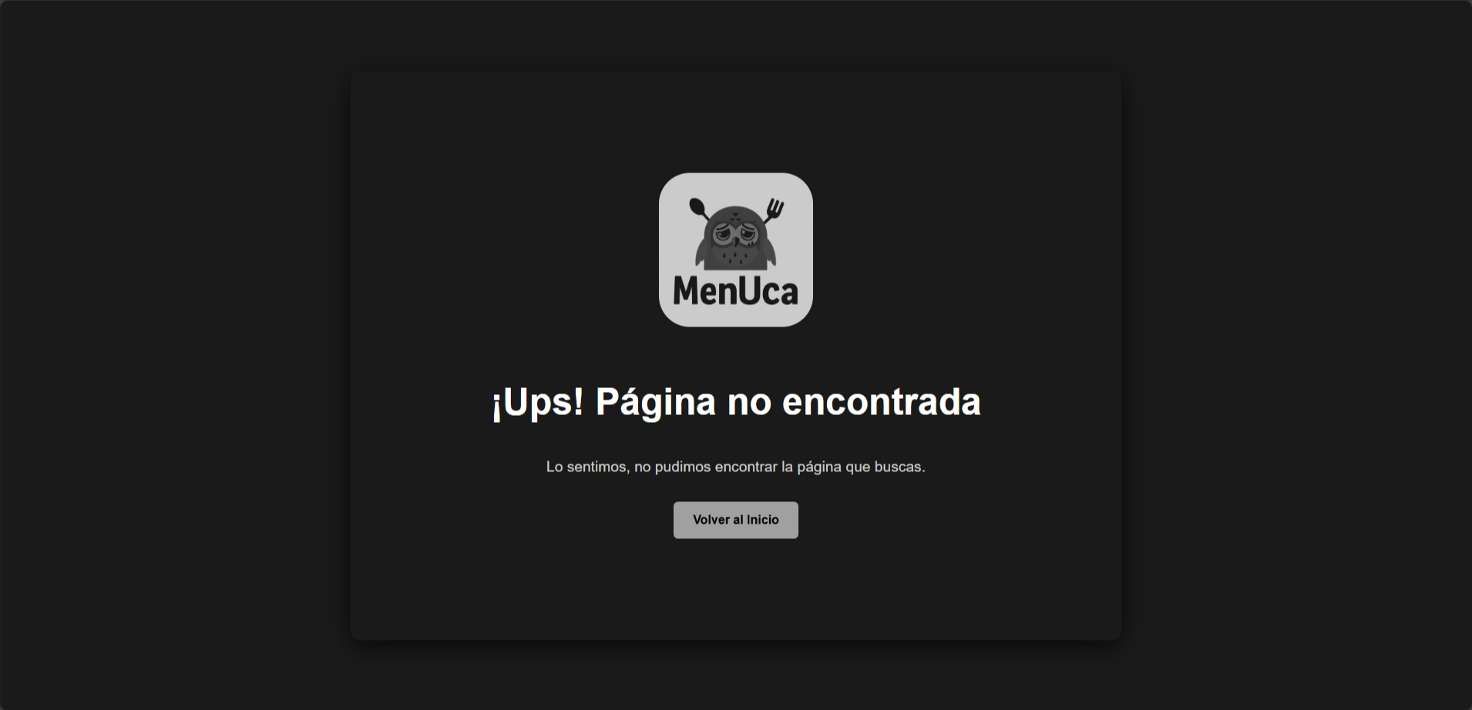
A. Manual Técnico
- Guía de instalación y configuración
- Documentación de la API
- Esquema de base de datos

B. Manual de Usuario
- Guía de uso de la plataforma
- Funcionalidades disponibles
- Solución de problemas comunes

Referencias

- Lámpsakos “Desarrollo de una plataforma web multimedial para la elaboración de proyectos bajo la metodología de marco lógico” https://www.academia.edu/download/105367725/2178.pdf (accessed Sep 19, 2025)
- React Documentation. "Getting Started with React". https://reactjs.org/docs/getting-started.html
- Node.js Foundation. "Node.js Guides". https://nodejs.org/en/docs/guides/
- MySQL. "SQL SERVER Reference Manual". Oracle Corporation, 2023.
- Jack Caulfield.. “IEEE Website Citation” Scribbr. https://www.scribbr.com/ieee/ieee-website-citation (accessed Agu. 25, 2025).

  Este trabajo será completamente financiado y elaborado por el redactor quién se acredita tanto el diseño e implementación. por el equipo de estudiantes de Ingeniería informática de la Universidad “UCA” Diego Javier Alvarenga Hércules #00027222, Reynaldo Alcides Bonilla Ventura #00107117, Daniel Alejandro Meléndez Delgado #00078623, Gabriel Antonio Urquilla Zetino #0005612.

